Federazione Educativa Sportiva Italiana Karate e Discipline Associate
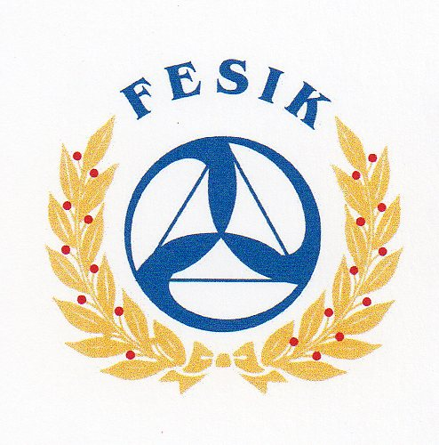
REGOLAMENTO SOCIALE

PROJECT KARATE TEAM
Associazione Sportiva Dilettantistica

AULLA Albiano Magra (MS)

L’anno sportivo inizia nel mese di settembre di ogni anno, per l’iscrizione e la frequenza ai
corsi il Socio o chi per esso deve attenersi al presente regolamento:
1. Compilare l’apposito modulo “Scheda di Iscrizione”, presentare un certificato medico di idoneità alla pratica, il certificato dovrà specificare la scelta: (Agonista) o (Non Agonista).
2. Versare la quota di iscrizione annuale per la frequenza dei Corsi, nella quale è compresa la copertura assicurativa e Versare la quota Sociale mensile entro e non oltre la prima settimana del mese in corso.
3. L’Allievo o il suo responsabile è tenuto a comunicare con largo anticipo l’eventuale assenza dalle lezioni, in caso contrario la quota sociale deve essere ugualmente versata.
4. L’Allievo o il suo responsabile si impegnano a munirsi al più presto della divisa “Karate-Gi”, Informazioni per l’acquisto possono essere richiesti alla società.
5. Il Karate si pratica a piedi nudi (salvo particolari problemi) e si raccomanda la massima igiene personale. Quando si indossa il “Karate-Gi”, è vietato indossare (anelli, collane, orecchini, bracciali o quant’altro). Sotto la giacca del “Karate-Gi” gli uomini non indossano nulla, solo alle donne e ai bambini è concesso di indossare una maglietta bianca.
6. Per la regolarità delle lezioni si consiglia di non fare assenze. Interrompere i programmi di lavoro non farebbe bene a chi si assenta e a chi frequenta regolarmente.
7. Ad atleti e/o ospiti che non siano direttamente coinvolti nella lezione, è vietato sostare nell’area di allenamento. Potranno trattenersi in disparte o presso la sala d’aspetto mantenendo il massimo silenzio, in caso contrario verranno gentilmente allontanati.
8. Ai genitori dei bambini è concesso di assistere a una o al massimo due lezioni per rendersi conto di come si svolgono le lezioni.
9. Gli atleti devono il massimo rispetto agli insegnanti e a coloro che ricoprono cariche all’interno della Società Sportiva. Lealtà, Cortesia, Educazione e rispetto di tutto e di tutti sono una prerogativa di primaria importanza.
10. All’atleta che per qualsiasi motivo non potesse continuare la lezione sarà concesso di allontanarsi senza sostare all’interno dell’area di allenamento.
11. Gli atleti agonisti seriamente motivati sono tenuti a frequentare le ore di allenamento straordinarie che verranno programmate di volta in volta. A questi allenamenti saranno ammessi solo coloro che partecipano alle gare.
12. Gli esami per il passaggio di cintura (Kyu) si svolgono due volte all’anno (Dicembre e Giugno), se per qualsiasi motivo un allievo non potesse parteciparvi dovrà aspettare la sessione successiva
13. Per essere ammessi agli esami deve essere versata la quota di iscrizione agli stessi ed essere in regola con le quote sociali mensili, nonché avere frequentato le lezioni almeno i due mesi precedenti.
14. La società non risponde degli oggetti di valore e non, lasciati incustoditi
15. La società declina ogni responsabilità per eventuali incidenti che dovessero accadere durante gli allenamenti, stage o manifestazioni, se non si ravvisa la responsabilità civile della stessa.
16. La società si riserva di modificare gli orari delle lezioni, le quote sociali e il presente regolamento se ve ne fosse la necessità, a discrezione del consiglio direttivo.
17. Per tutto ciò che non è contemplato nel presente regolamento, si farà riferimento allo statuto sociale e ai regolamenti della Federazione o Ente a cui la Società sarà affiliata.

Approvato il giorno: 05 settembre 2013

Il Consiglio Direttivo
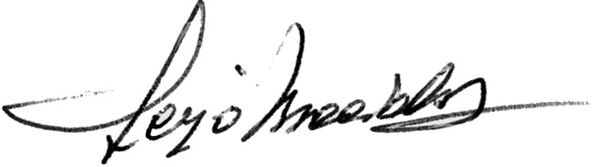
IL PRESIDENTE
M° Sergio MARCIALIS

